Hice una base de datos usando la herramienta Xamm para usar su servidor y el manejador de base de datos.

No complete a realizar el CRUD de la aplicación, solamente puede usar la operación de agregar y ya inserta en la base de datos.

Para la conexión a la base de datos use el modelo PDO, por la ventaja que tiene al ser compartible con otras bases de datos sin necesidad de volver hacer inserciones

El formulario está hecho con html es funcional aunque no completamente, faltaron las validaciones y ccs para que tomara mas forma.

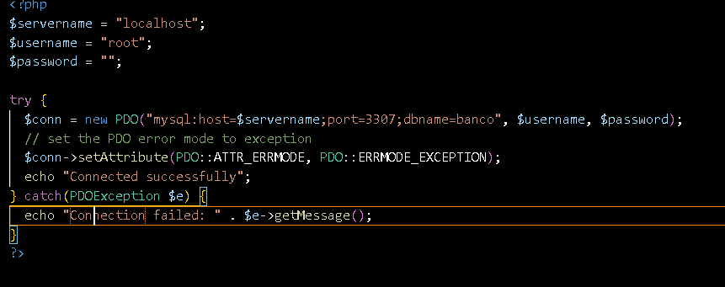

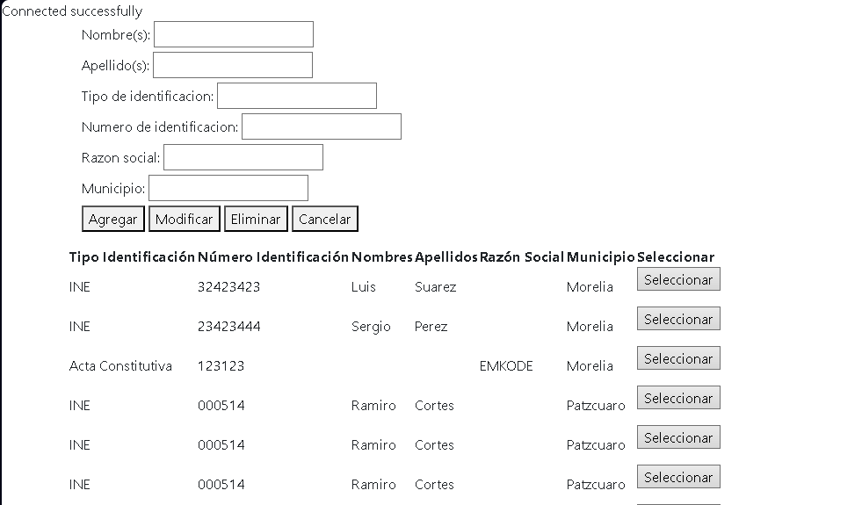

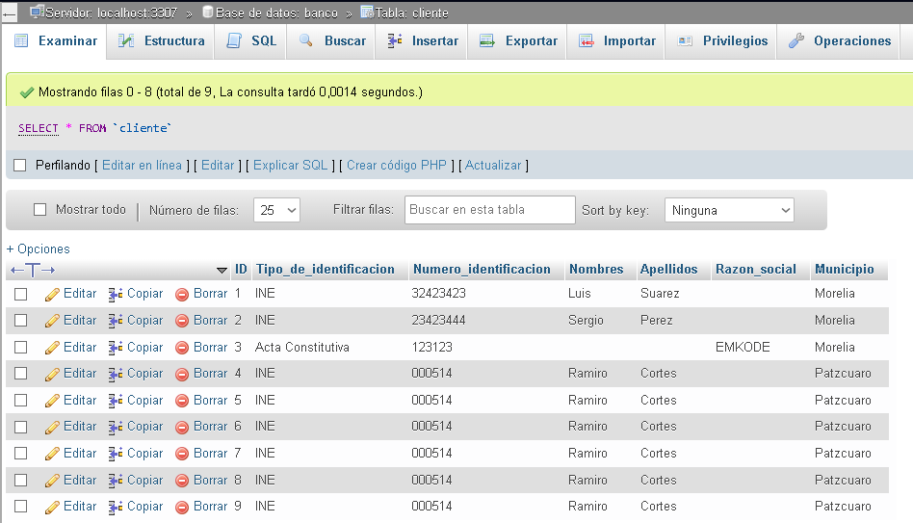

Gracias por la oportunidad, seguiré terminando la aplicación hasta que cuente con los requisitos, cualquier cosa quedo a sus órdenes.

Atte: Ramiro Cortes Morales.